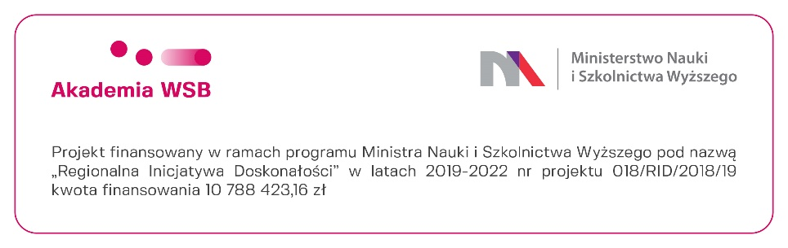
Załącznik nr 2 do zapytania ofertowego nr 6/RID/2019

Formularz oferty
Nazwa Wykonawcy
Adres Wykonawcy
REGON:
NIP:
Tel.:
E-mail:
Rodzaj składanej oferty | 󠄁 oferta na obie lokalizacje tj. Cieszyn i Dąbrowa Górnicza 󠄁  󠄁 oferta tylko na grupę w Cieszynie  󠄁 oferta tylko na 2 grupy w Dąbrowie Górniczej
Składając ofertę w odpowiedzi na Zapytanie ofertowe pt.: Przygotowanie programu
i przeprowadzenie specjalistycznego kursu języka angielskiego dla pracowników naukowych Akademii WSB, rozwijającego ich słownictwo specjalistyczne w języku angielskim (zarządzanie i jakość, ekonomia, nauki pokrewne) pod kątem swobodnej konwersacji oraz opracowywania artykułów naukowych o tej tematyce (badania w dziedzinie nauk o zarządzaniu), ogłoszonego w ramach realizacji projektu „PERFECT – Regionalna Inicjatywa Doskonałości w Akademii WSB” nr 018/RID/2018/19, finansowanego ze środków Ministerstwa Nauki i Szkolnictwa Wyższego w ramach programu pod nazwą „Regionalna Inicjatywa Doskonałości” w latach 2019-2022, zobowiązuje się wykonać przedmiot zamówienia za cenę wskazaną w poniższym formularzu cenowym:
Nazwa zajęć | Liczba godzin (1 godz.=45 min.) w latach 2019-2022 | Cena jednostkowa netto za 1 godz. zajęć | Cena jednostkowa brutto za 1 godz. zajęć | Wartość brutto łącznie ( cena brutto za 1 godz. zajęć x liczba godzin
Zajęcia z zakresu języka angielskiego dla pracowników naukowych – Cieszyn (1 grupa) | 480 h  (120 godzin x 1 grupa x 4 lata) | ……………………..  Słownie………………… | ……………………..  Słownie………………… | ……………………..  Słownie…………………
Zajęcia z zakresu języka angielskiego dla pracowników naukowych – Dąbrowa Górnicza (2 grupy) | 960 h  (120 godzin x 2 grupy x 4 lata) | ……………………..  Słownie………………… | ……………………..  Słownie………………… | ……………………..  Słownie…………………
SUMA
- Oświadczamy, że:
- zapoznaliśmy się z treścią zapytania ofertowego;
- uzyskaliśmy wszelkie informacje niezbędne do prawidłowego przygotowania i złożenia oferty;
- spełniamy wszystkie warunki udziału w postępowaniu wskazane w zapytaniu ofertowym
- wszystkie informacje zamieszczone w ofercie są zgodne z prawdą;
- jesteśmy związani niniejszą ofertą do czasu zakończenia postępowania, nie dłużej niż przez okres 30 dni od dnia upływu terminu składania ofert;
- zaoferowana cena zawiera wszystkie składniki niezbędne do prawidłowego wykonania przedmiotu zamówienia i jest ostateczna.
- Świadczona usługa podlega/nie podlega zwolnieniu z podatku z VAT.*

.................................  Data i miejsce | ..........................................................................  podpis Wykonawcy
* niepotrzebne skreślić

